河海大学物联网工程学院

实验器材管理系统
——界面设计
器材报修
器材管理
登录注册

学生学号
学生姓名
指导教师

目录
1 需求分析和模块划分 3
1.1 需求分析 3
1.2 模块划分 3
1.2.1 功能模块划分 3
1.2.2 业务实体分析 4
1.2.3 业务过程分析 6
2 系统分析 8
2.1 软件结构设计 8
2.2 网站整体设计 8
2.3 数据库设计 10
2.4 模型类设计 12
2.5 业务过程设计 13
3 系统实现 16
3.1 关键技术应用与说明 16
3.2 关键页面设计 17
3.3 关键JSP设计 21
3.4 关键业务实现说明 21
4 系统实施和部署 22
4.1 Web应用程序部署 22
4.2 数据库部署 22
4.3 其他文件部署与应用程序安装 23

需求分析和模块划分

需求分析
本次课程设计以河海大学常州校区的实验室为背景。学校需要一种体系化的实验器材管理措施，大部分的管理都是依靠同学们零零星星的提出意见，以及实验室不及时的进购器材，很难形成系统化的管理，故开发一个“实验器材管理系统”是很有必要的。本系统可以帮助广大师生对学校实验器材进行统一的管理，让老师学生能够及时掌握实验器材的情况，为同学们的实验学习、老师们的实验教学以及学校的器材管理提供方便。系统应当可以满足以下基本需求：
- 在发现器材损坏的时候，应该能给同学们提供报修的功能，同时统计报修者和损坏器材的有关信息。
- 对外提供管理功能，包括对于器材的增删改查，其中，增删改操作只能由器材的购买者，也就是学院进行，
- 在发现器材报废的时候，学院需要购进新的器材，本系统提供采购功能，学院可以登录其账号在该系统管理采购信息，同时，该系统会实时统计本年度学院的总消费，方便财务统计。
- 系统还提供“消息推送”功能，根据器材的状态变化的不同，向学生、教师、学院推送消息，及时掌握最新动态。

模块划分

功能模块划分
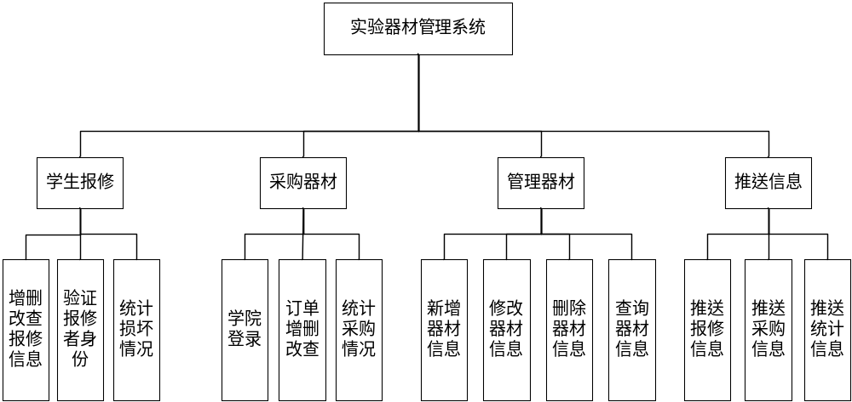
图 1-1系统模块划分图

本系统主要分为4个模块，分别为器材报修模块、采购管理模块、器材管理模块、信息推送模块。下面对每个模块进行详细说明：
- 器材报修模块
报修模块主要实现学生报修损坏的器材、报修信息的增删改查、报修人身份验证等功能。学生通过报修界面填写报修信息：器材编号、学生学号、报修状态、报修时间，系统会对器材编号和学生学号进行验证，如果数据库中不存在相关器材或学生，则验证失败，无法报修。如果验证通过，则可以报修，系统会返回报修结果。报修信息的管理入口在器材管理界面中，管理者需要登录验证身份才能进入管理界面。在报修信息管理界面，管理者可以对报修信息进行修改、删除、查询操作。

- 器材管理模块
器材管理模块主要实现器材的增删改查功能，管理者需要在登录界面验证身份方可进入管理界面。实验器材的信息以列表的形式展现在界面中，管理者可以直接通过按钮、输入框等对器材信息进行增删改查，所以改动将实时的同步在数据库中

- 采购管理模块
采购管理模块主要实现对订单信息的增删改查，界面入口在主页和器材管理界面中，管理者需要登录验证身份才能进入管理界面。订单信息从数据库中读取，以列表的形式展现在界面中，管理者可以直接通过按钮、输入框等对订单信息进行增删改查，所以改动将实时的同步在数据库中。

- 信息推送模块
信息推送模块主要实现器材动态的推送，包括报修的信息，采购的信息，财务、数量、状态等的统计信息。信息将会已列表的形式展现在动态页面中，页面的入口在主页和管理界面中。模块还提供一些实验器材相关的友情链接，为用户提供方便

业务实体分析
业务实体的ER图如下，图中清晰的呈现了数据库中的实体和实体之间的联系。从图中可以看出，共有7个实体：器材、教师、学生、学院、实验课、生产商、地点。主要的关系有采购、报修、负责、位于等。为了表达清晰， ER图中省略了部分属性，只保留了主键部分，下面描述实体和关系具体的属性及约束。

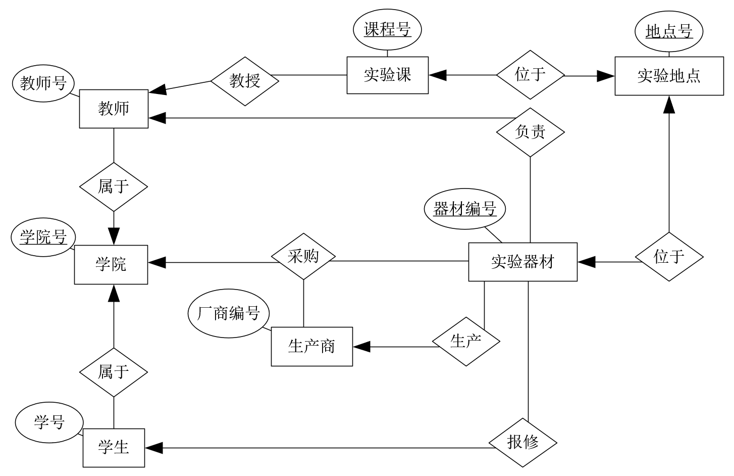
图 1-2 ER图

将该逻辑模型用文字来描述，得到：
- student（学生）
实体包含3个属性，学号sno（主码），学生姓名sname，学生所在学院号college_no（外码）。学生实体和学院实体通过外码建立了属于的关系

- teacher（教师）
实体包含3个属性，教师号tno（主码），教师姓名tname，教师所在学院号college_no（外码）。教师实体和学院实体通过外码建立了属于的关系

- college（学院）
实体包含 3个属性，学院号college_no（主码），学院名college_name ，学院账号密码password，密码属性用于学院管理者登录管理界面。

- place（地点）
实体包含 4个属性，地点编号place_id（主码），房间号room，楼名building ，房间名 rname，此实体将会与器材表、课程表建立关联，提供位置信息

- course（实验课）
实体包含 4个属性，课程号cno（主码），课程名cname ，授课教师号tno（外码），授课地点号place_id（外码）。通过外码tno与教师实体建立了讲授的关系，通过外码place_id与地点实体建立了所在位置的关系。

- producer（生产商）
实体包含 3个属性，厂商编号producer_no（主码），厂商名producer_name ，厂商电话phone，此实体与器材实体建立关系，描述器材的生产厂商。
- equipment（器材）
实体包含7个属性，器材编号equip_id（主码），器材名equip_name ，负责教师号tno（外码）所在地点号place_id（外码） ，生产商编号producer_no（外码），添加到器材表的日期add_date，价格price。器材实体通过外码与地点表、教师表、生产商表建立了外键约束。

- BaoXiu（报修表）
关系包含5个属性，报修编号baoxiu_id（主码），报修人学号sno（外码），被报修的器材号 equip_id（外码），器材状态status，报修时间baoxiu_time。本关系通过外码与学生实体、器材实体建立了外键约束，表明谁在何时报修了哪一台器材。

- buy（购买表）
关系包含7个属性，订单编号buy_id（主码），学院（购买者）号college_no（外码），器材名equip_name，生产商编号producer_no（外码），购买数量buy_num，购买日期buy_time，订单总金额money，关系通过外码与学院、生产商建立了外键约束，表明买家和卖家。

业务过程分析
如图为系统数据流图，描述了系统的整体功能。学院作为管理者的角色向系统发出请求和提供信息，系统返回处理结果。学院可以录入新增或者修改后实验器材的信息、新的订单信息等，系统将会把记录保存在数据库中，以便管理者的删改查。学生可以报修器材反应器材损坏情况。系统会及时向使用者推送最新的器材动态。0层数据流图更加详细的描述了数据流在各个部件流动的情况，数据流图按照软件工程规范，每个操作都对应至少一个数据量，数据库文件有进有出，清晰的反应了系统的功能。

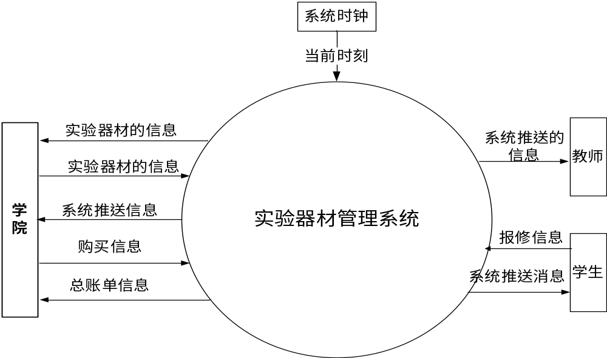
图 1-3顶层数据流图

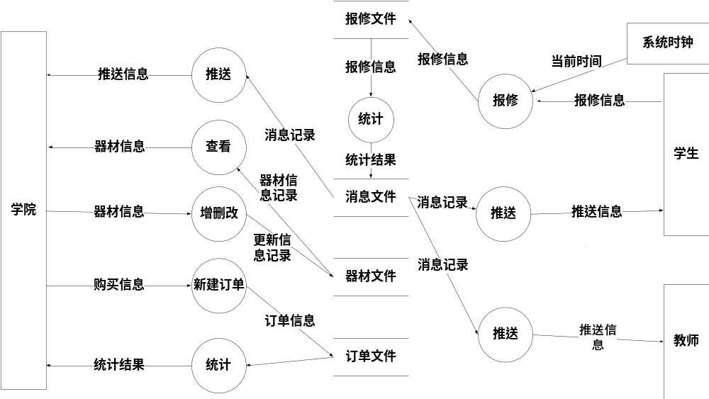
图 1-4 零层数据流图

下面对主要流程进行简要描述：
- 报修器材流程：学生进入报修界面填写报修信息->系统验证报修信息->若验证通过则报修成功，若失败则报修失败->系统返回主界面
- 登录流程：点击入口链接->登录认证身份->若成功则跳转到管理界面，若失败则提示失败
- 管理界面流程：先通过登录流程，进入管理界面->通过按钮输入框等发出操作请求，包括增删改查->系统执行操作并返回操作结果。
- 删除信息流程：先通过管理界面流程 ->点击对应信息项的删除按钮->系统处理删除请求，返回操作结果->刷新页面
- 新建信息流程：先通过管理界面流程 ->点击新建按钮，进入新建信息填写页面->填写信息提交->系统处理新建请求，返回操作结果->刷新页面
- 修改信息流程：先通过管理界面流程 ->点击对应信息项的更新按钮->进入修改信息填写页面->填写信息提交->系统处理修改请求，返回操作结果->刷新页面
- 查询信息流程：先通过管理界面流程 ->输入查询条件，点击查询按钮->系统处理查询请求，返回查询结果。

系统分析

软件结构设计
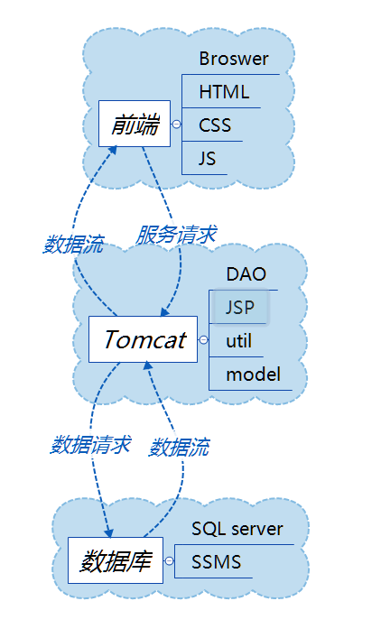
图 2-5软件结构图
如图软件总体结构图，主要分成三层，分别是前端、web服务器、数据库服务器。
- 前端主要包括系统界面的设计，使用HTML设计界面结构，使用CSS调整界面样式，用JS控制界面的行为，其中JS还承担了一定的后端任务，对数据进行查询与合法性检验，以及向web服务器发出请求。
- Web服务器采用tomcat，后端代码包括模型层、工具层、JSP，数据接口层都部署在服务器中，为前端提供数据服务。模型层包括了系统中主要的数据对象，描述了去属性和基本方法。数据接口层承担了访问数据库数据的任务，包括了连接数据库，对数据增删改查等任务。工具层提供了数据库连接工具、JSON字符串工具，日期转换工具。JSP负责把数据接口层取得的数据传递给js，并且接受js的数据请求。
- 数据库服务器采用SQL Server，使用SSMS工具管理数据库，数据库中的数据通过PowerDesigner数据库建模工具建立，通过ER图等生成数据库创建脚本。

网站整体设计
如图为系统整体导航图，主页提供了报修界面、登录界面和信息推送界面的直接入口，使用者要通过登录界面认证后才能进入管理界面，管理界面里提供了器材管理界面、主页、报修管理界面、采购管理界面、信息推送界面的直接入口。
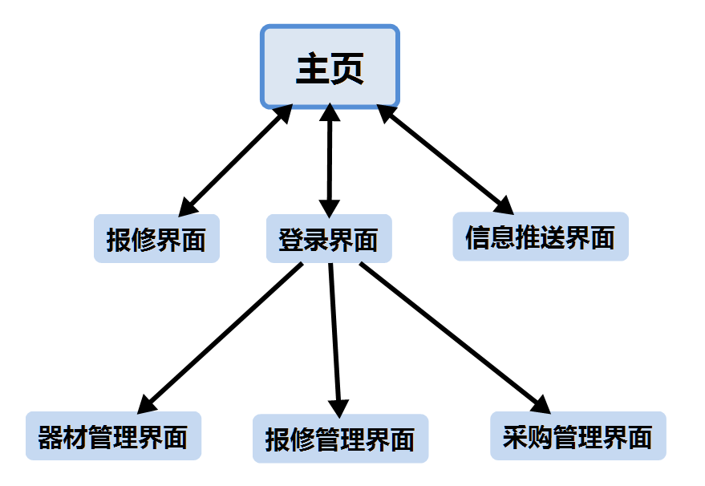
图 2-6网站导航
下面分别对各个界面进行介绍
- 主页
主页提供了报修界面、登录界面和信息推送界面的直接入口，点击器材报修会直接进入报修信息界面，点击器材管理按钮就会进入登录界面，验证通过后就会跳转到器材管理界面。点击最新动态链接，就会直接进入信息推送界面。

- 报修界面
报修信息填写界面，学生需要选择器材状态，填写器材编号、学生学号，报修时间由系统自动生成。填写信息时，系统会对数据合法性进行验证，报修的器材编号必须是数据库中存在是器材，学号必须是数据库中存在的学号，即学校中不存在的器材和学号是无法报修成功的。点击取消会直接返回主页，点击保存系统会返回报修结果。

- 器材管理界面
器材信息管理界面主要提供了器材信息展示，信息的增删改查等功能。界面提供里前往其他界面的链接，即只要能通过登录认证，进入此界面，就能够进入其他界面。所有对数据的操作都会同步到数据库，系统会返回操作结果。查询功能，可以使用器材编号、器材名称之一或者两个都用，系统会刷新界面，显示查询结果。

- 新增信息界面
点击新建按钮后会弹出新建信息填写界面，系统同样会对输入的信息进行合法性检验，不通过检验将无法新建成功。器材的位置、负责人等都是内置在数据库中，管理者只要选择即可。器材的编号是不能重复的。

- 采购管理界面
此界面的逻辑和器材管理界面类似，可以增删改查订单信息，数据从数据库中提取出来。

- 登录界面
在主页想要进入任何管理界面都要经过登录认证，账号和密码存在于数据库中，点击登录时，系统会对账号密码进行验证，若通过则进入器材管理界面，若失败则提示账号或密码错误。系统提供注册管理员账号功能，但是需要先使用已有的管理员账号进入管理界面，才能进入注册界面，保证系统安全性。

- 信息推送界面
本界面展示系统推送的信息，信息的本质时数据库中是数据，在DAO层里，数据被编写成消息的格式，再循环的写入信息界面。系统对不同种类的信息进行了分类，并提供了统计信息。此外，信息推送界面还提供了主页、和一些其他链接的入口。

数据库设计
下图为数据库关联图，展示了数据库中实体的属性和实体之间的关系。
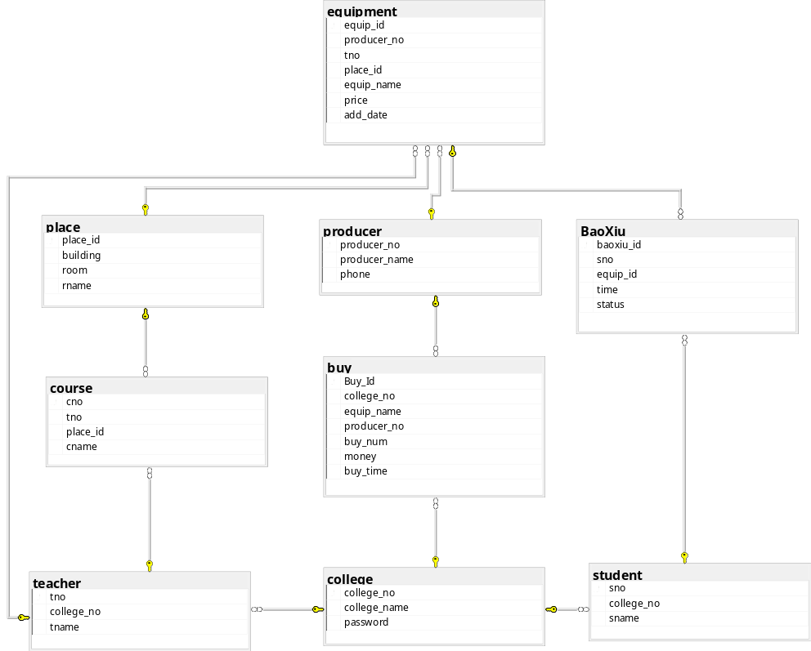
图 2-7数据库关联图
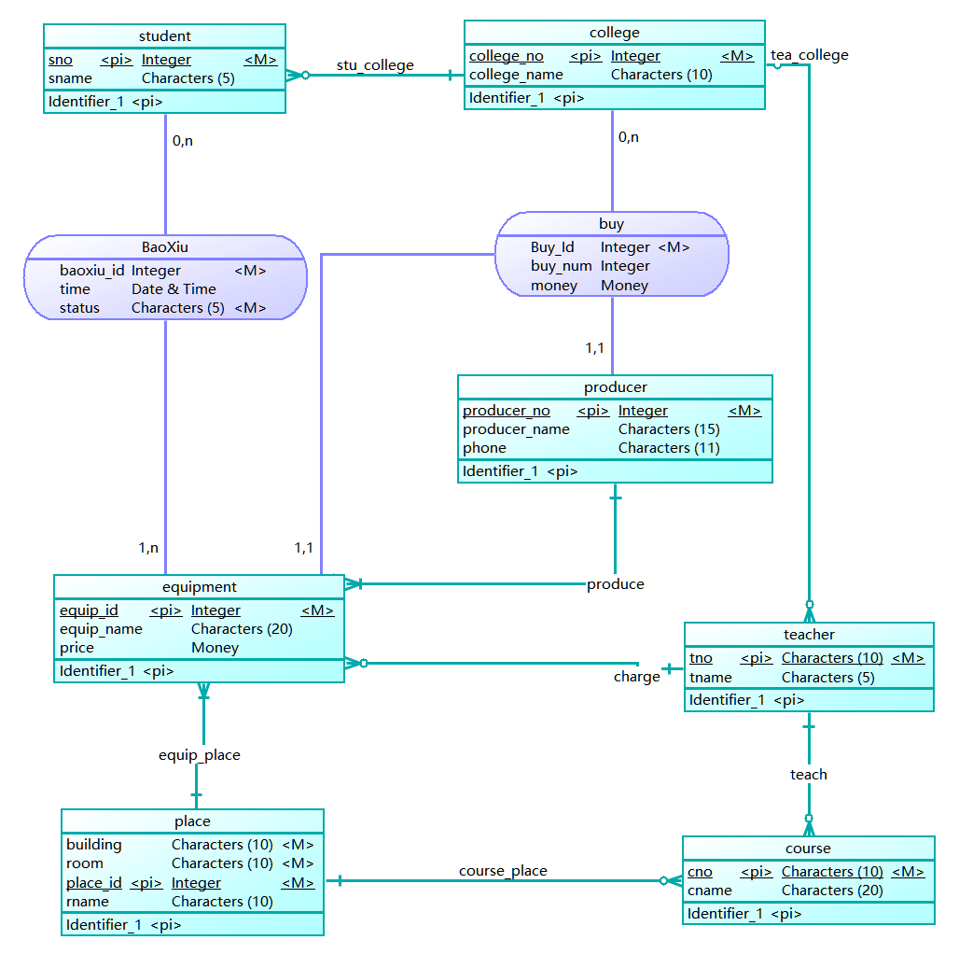
图 2-8概念数据模型

student（学生）实体包含3个属性，学号sno（主码），学生姓名sname，学生所在学院号college_no（外码）。学生实体和学院实体通过外码建立了属于的关系
teacher（教师）实体包含3个属性，教师号tno（主码），教师姓名tname，教师所在学院号college_no（外码）。教师实体和学院实体通过外码建立了属于的关系
college（学院）实体包含 3个属性，学院号college_no（主码），学院名college_name ，学院账号密码password，密码属性用于学院管理者登录管理界面。
place（地点）实体包含 4个属性，地点编号place_id（主码），房间号room，楼名building ，房间名 rname，此实体将会与器材表、课程表建立关联，提供位置信息
course（实验课）实体包含 4个属性，课程号cno（主码），课程名cname ，授课教师号tno（外码），授课地点号place_id（外码）。通过外码tno与教师实体建立了讲授的关系，通过外码place_id与地点实体建立了所在位置的关系。
producer（生产商）实体包含 3个属性，厂商编号producer_no（主码），厂商名producer_name ，厂商电话phone，此实体与器材实体建立关系，描述器材的生产厂商。
equipment（器材）实体包含7个属性，器材编号equip_id（主码），器材名equip_name ，负责教师号tno（外码）所在地点号place_id（外码） ，生产商编号producer_no（外码），添加到器材表的日期add_date，价格price。器材实体通过外码与地点表、教师表、生产商表建立了外键约束。
BaoXiu（报修表）关系包含5个属性，报修编号baoxiu_id（主码），报修人学号sno（外码），被报修的器材号 equip_id（外码），器材状态status，报修时间baoxiu_time。本关系通过外码与学生实体、器材实体建立了外键约束，表明谁在何时报修了哪一台器材。
buy（购买表）关系包含7个属性，订单编号buy_id（主码），学院（购买者）号college_no（外码），器材名equip_name，生产商编号producer_no（外码），购买数量buy_num，购买日期buy_time，订单总金额money，关系通过外码与学院、生产商建立了外键约束，表明买家和卖家。

模型类设计
下面是使用powerDesigner绘制的JAVA类图，图中展示了模型层中对象的属性、构造方法和成员方法。
- BaoXiuInfo（报修信息对象）和EquipInfo（报修信息对象）
报修信息对象用来存放从数据库中取出的报修信息，显示到报修管理界面上。此对象包括报修编号、学生姓名、器材编号，器材名称，器材位置，器材状态和报修日期。构造方法有4个，具有不同的构造参数，其他为属性的取值和赋值方法。
器材信息对象包括器材编号、器材名称、器材位置、生产商名称、价格、负责人、添加时间。构造方法有2个，具有不同的构造参数，其他为属性的取值和赋值方法。
- BuyInfo（采购信息对象）
采购信息对象用来存放从数据库中取出的采购信息，显示到采购管理界面上。此对象包括订单编号、器材名称、卖家、买家、购买数量、总金额、购买日期，构造方法有2个，具有不同的构造参数，其他为属性的取值和赋值方法。
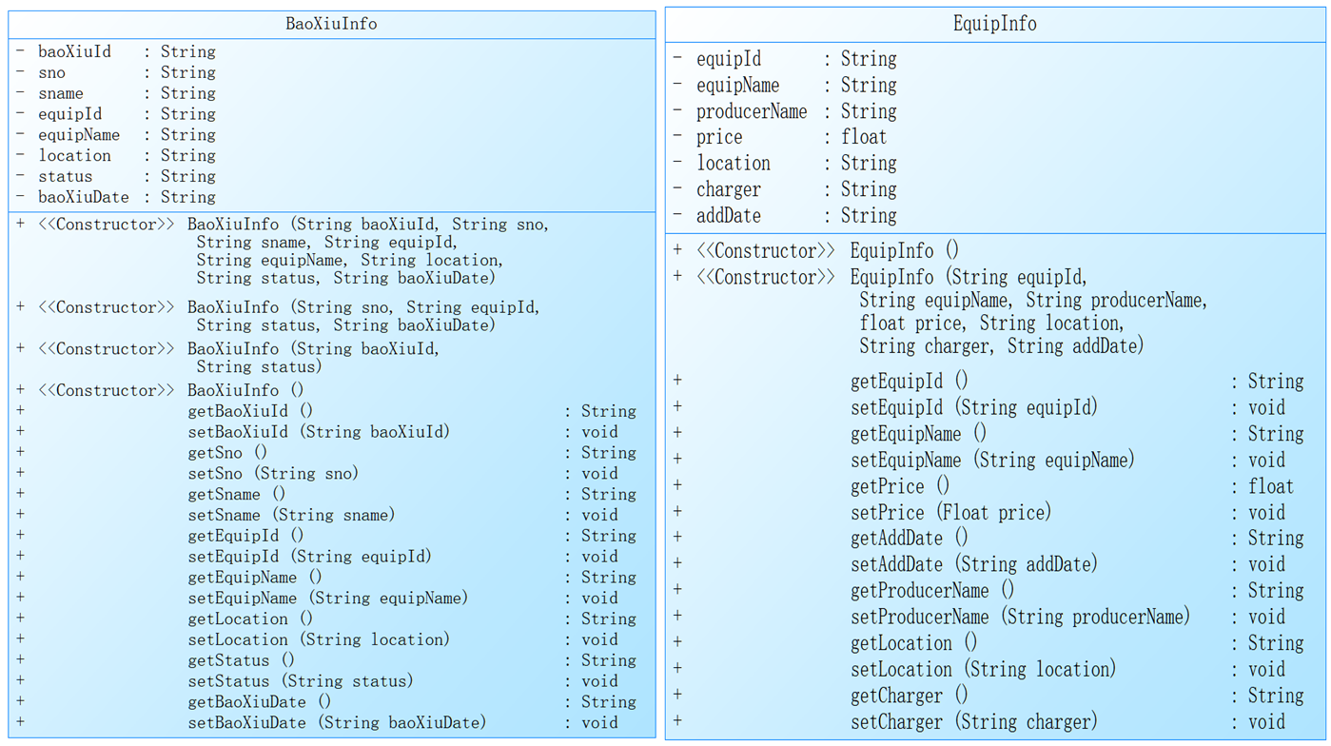
图 2-9BaoXiuInfo类和EquipInfo类

- CollegeInfo（学院对象）、baoxiu_newsinfo(采购推送信息) BuyInfo（采购信息对象）
学院对象用来存放从数据库中取出的学院信息，用于登录时的身份验证。此对象包括学院编号，学院名称，密码，其他为属性的取值和赋值方法。
采购推送信息对象用来存放系统生成的推送消息，有消息内容、消息编号、推送时间属性
采购信息对象用来存放从数据库中取出的采购信息，显示到采购管理界面上。此对象包括订单编号、器材名称、卖家、买家、购买数量、总金额、购买日期，构造方法有2个，具有不同的构造参数，其他为属性的取值和赋值方法。
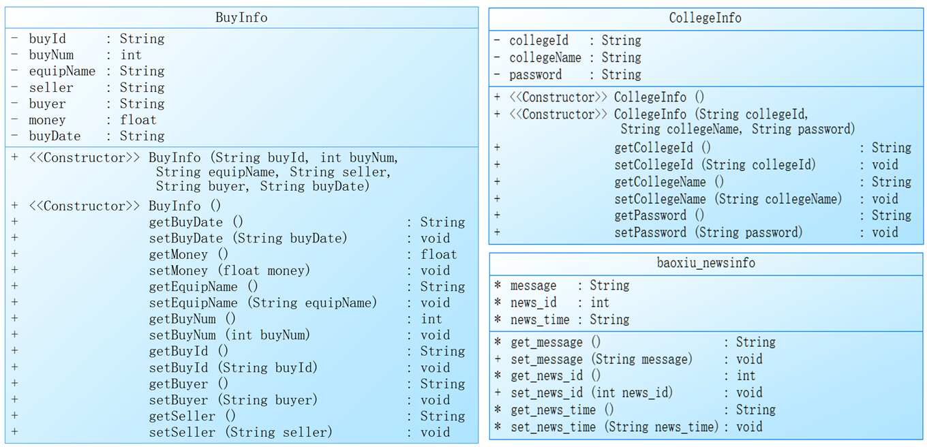
图 2-10 BuyInfo、CollegeInfo、baoxiu_news

业务过程设计
以下为主要业务流程图

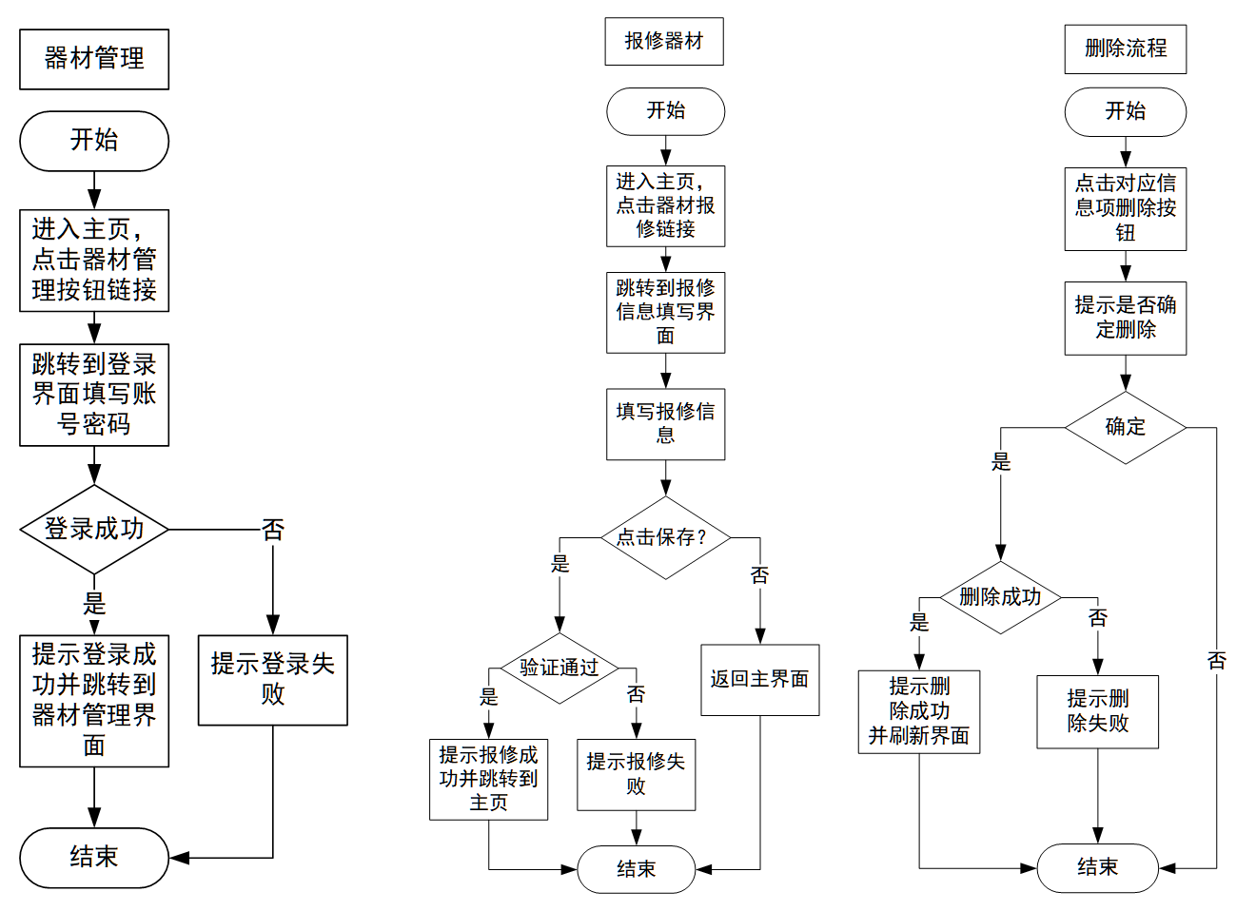
图 2-11 管理、报修和删除流程

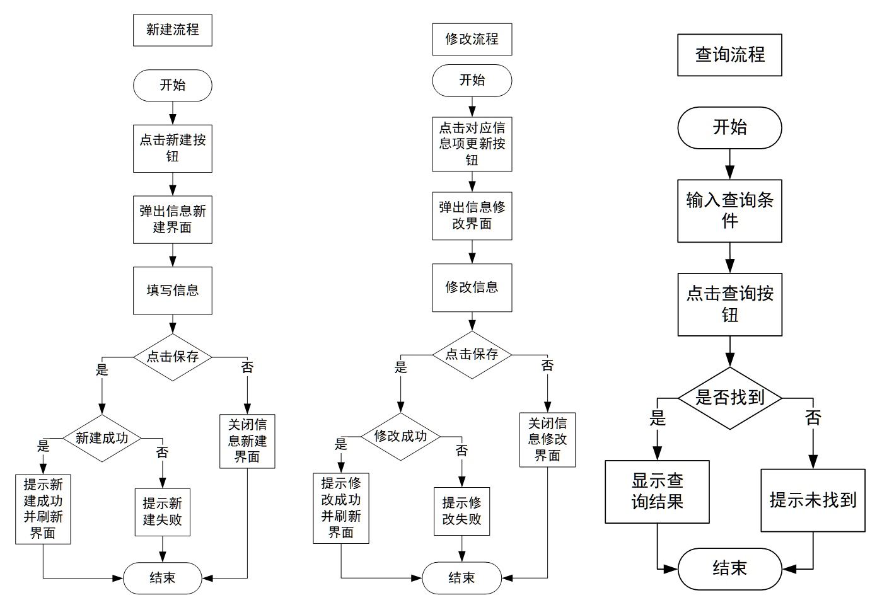
图 2-12 新建、修改、查询

下面对主要流程进行简要描述：
- 报修器材流程：学生进入报修界面填写报修信息->系统验证报修信息->若验证通过则报修成功，若失败则报修失败->系统返回主界面
- 登录流程：点击入口链接->登录认证身份->若成功则跳转到管理界面，若失败则提示失败
- 管理界面流程：先通过登录流程，进入管理界面->通过按钮输入框等发出操作请求，包括增删改查->系统执行操作并返回操作结果。
- 删除信息流程：先通过管理界面流程 ->点击对应信息项的删除按钮->系统处理删除请求，返回操作结果->刷新页面
- 新建信息流程：先通过管理界面流程 ->点击新建按钮，进入新建信息填写页面->填写信息提交->系统处理新建请求，返回操作结果->刷新页面
- 修改信息流程：先通过管理界面流程 ->点击对应信息项的更新按钮->进入修改信息填写页面->填写信息提交->系统处理修改请求，返回操作结果->刷新页面
- 查询信息流程：先通过管理界面流程 ->输入查询条件，点击查询按钮->系统处理查询请求，返回查询结果。

系统实现

关键技术应用与说明
本项目的文件结构如图所示：
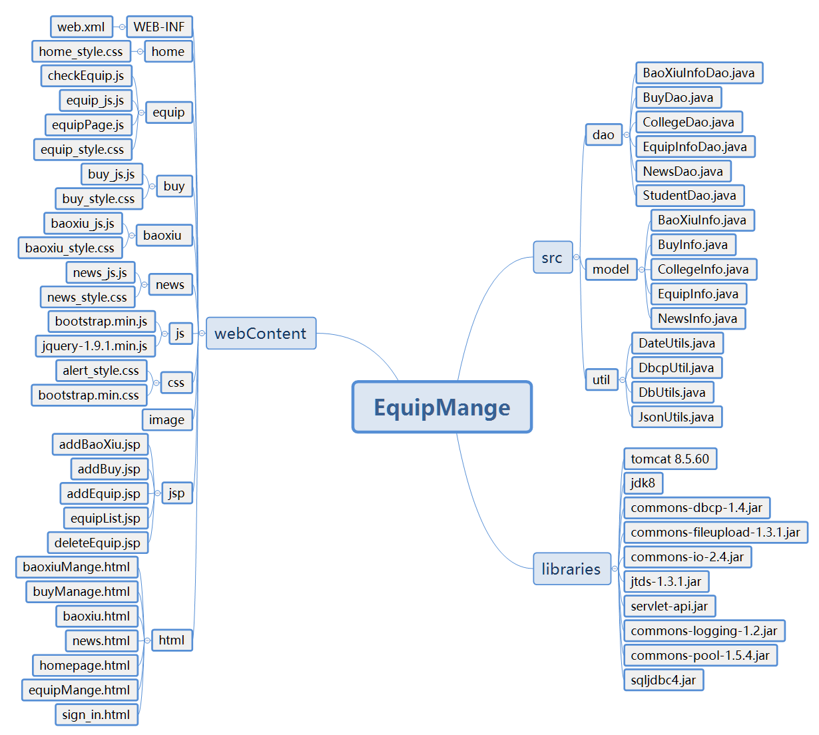
图 3-13 项目文件结构
下面对应用的关键技术进行说明：
- Java基本技术：项目中使用的模型层对象、数据接口层和工具类都依赖于java基本库和对象，测试版本为jdk8和jre8
- Html/css:本项目中的网页结构样式依靠html和css，其中css中使用到了bootstrap样式库和网页上的其他资源。每个网页都有对应的html和css
- Javascript:项目中的网页行为和部分后端功能都是使用js实现的，使用到了
Jquery库。每个网页都有对应的js文件.
- Json:前端和后端的数据交互是使用json字符串为载体的
- Jsp:Jsp负责接收和响应前端界面的请求，承担数据传送的任务。前端通过request发送请求和参数，jsp获得参数，调用后端的函数来处理请求，再通过json字符串把结果和数据传送给js。
- Dbcp:连接数据库时使用dbcp数据库连接池技术，其可以通过设置参数自动管理数据库的连接。
- Tomcat:本项目是部署在tomcat服务器上的，jsp需要由服务器来容纳，其本质还是servlet。Tomcat还通过dbcp连接SQL Server数据库传输数据。
- SQL Server：采用SQL Server数据库存储和管理数据，使用SQL语句嵌入到java程序中访问数据。
- Regular:项目中使用正则表达式对输入的数据进行合法性检验

关键页面设计
- 主页
如下图，主页的结构如下，主页提供了报修界面、登录界面和信息推送界面的直接入口，点击器材报修会直接进入报修信息界面，点击器材管理按钮就会进入登录界面，验证通过后就会跳转到器材管理界面。点击最新动态链接，就会直接进入信息推送界面。

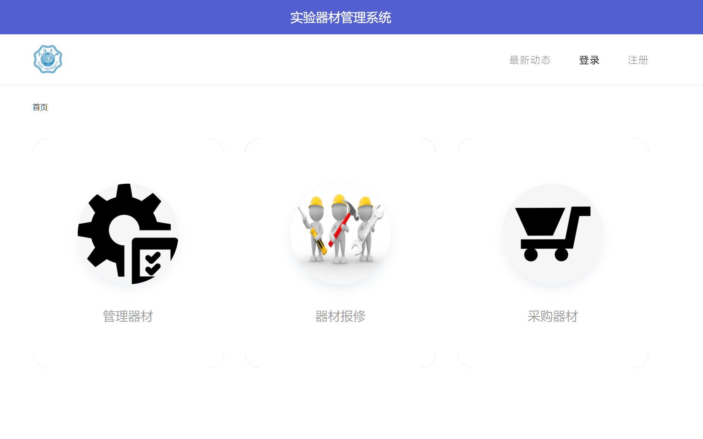
图 3-14 主页

- 报修界面
下图为报修信息填写界面，学生需要选择器材状态，填写器材编号、学生学号，报修时间由系统自动生成。填写信息时，系统会对数据合法性进行验证，报修的器材编号必须是数据库中存在是器材，学号必须是数据库中存在的学号，即学校中不存在的器材和学号是无法报修成功的。点击取消会直接返回主页，点击保存系统会返回报修结果。

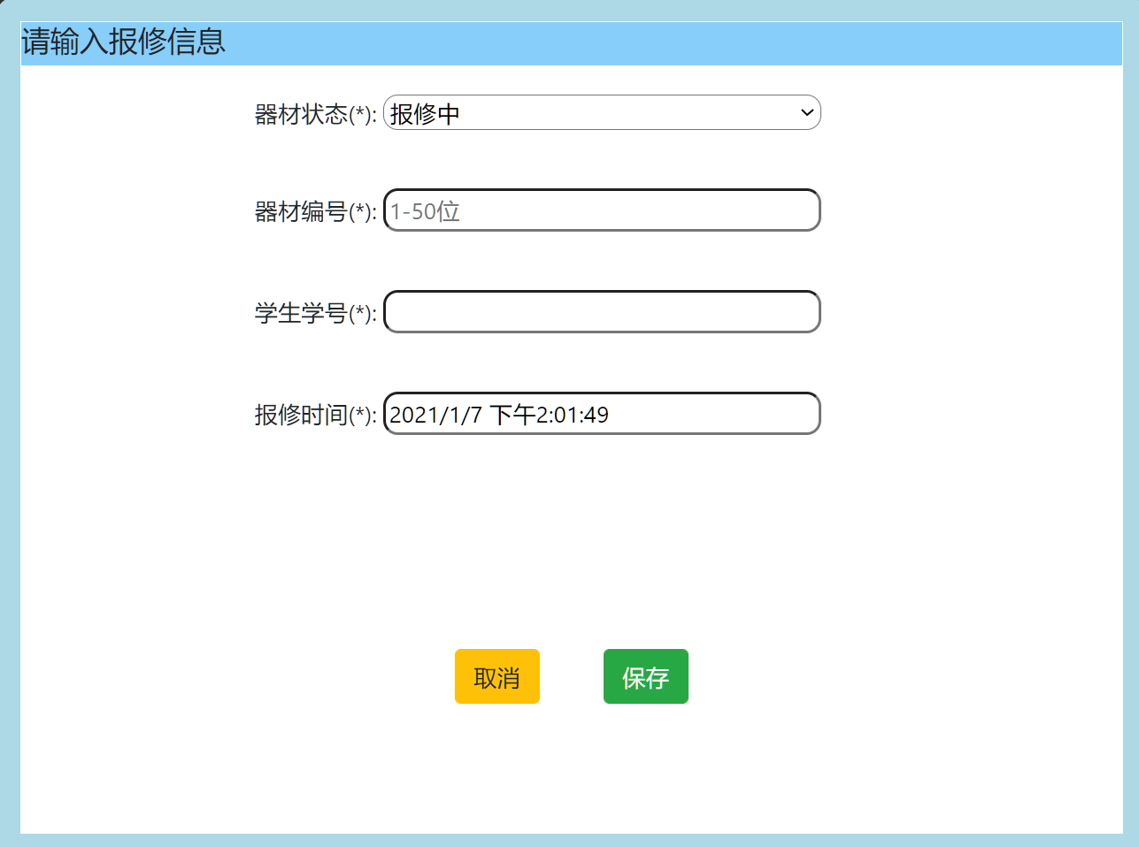
图 3-15 报修界面

- 器材管理界面
如下图所示，器材信息管理界面主要提供了器材信息展示，信息的增删改查等功能。界面提供里前往其他界面的链接，即只要能通过登录认证，进入此界面，就能够进入其他界面。所有对数据的操作都会同步到数据库，系统会返回操作结果。查询功能，可以使用器材编号、器材名称之一或者两个都用，系统会刷新界面，显示查询结果。
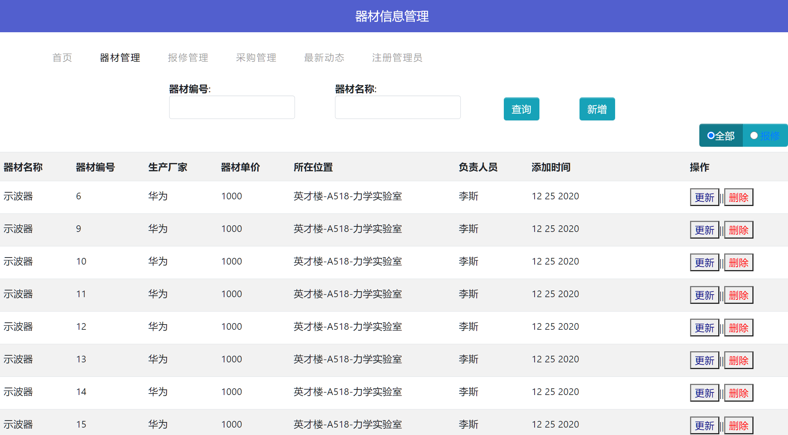
图 3-16 器材信息管理

- 新增信息界面
点击新建按钮后会弹出新建信息填写界面，系统同样会对输入的信息进行合法性检验，不通过检验将无法新建成功。器材的位置、负责人等都是内置在数据库中，管理者只要选择即可。器材的编号是不能重复的。
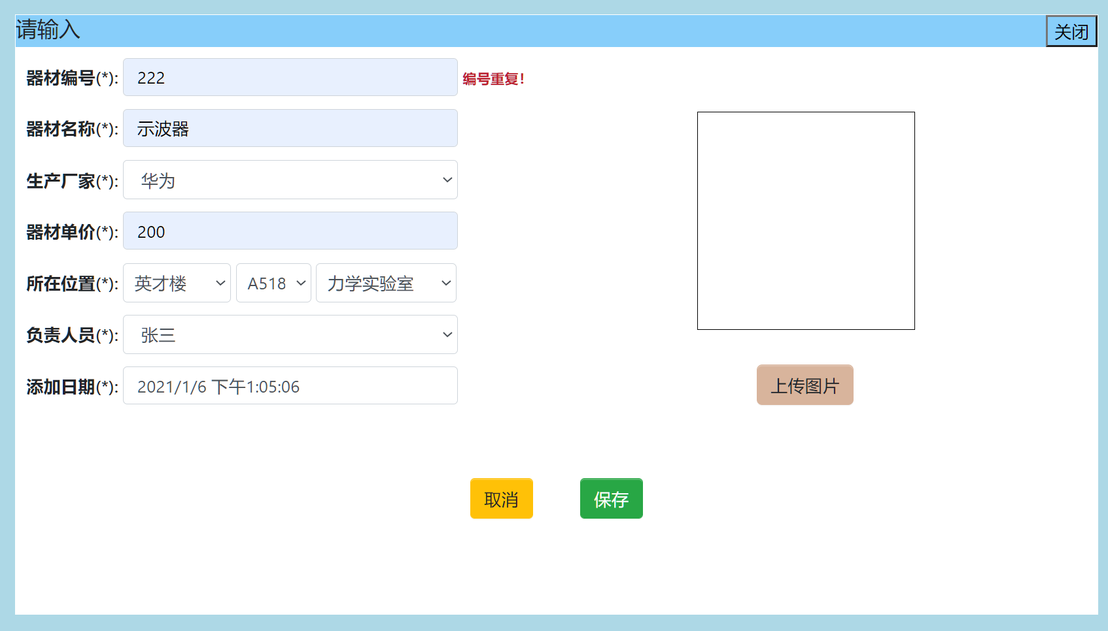
图 3-17 新建信息界面

- 采购管理界面
此界面的逻辑和器材管理界面类似，可以增删改查订单信息，数据从数据库中提取出来。
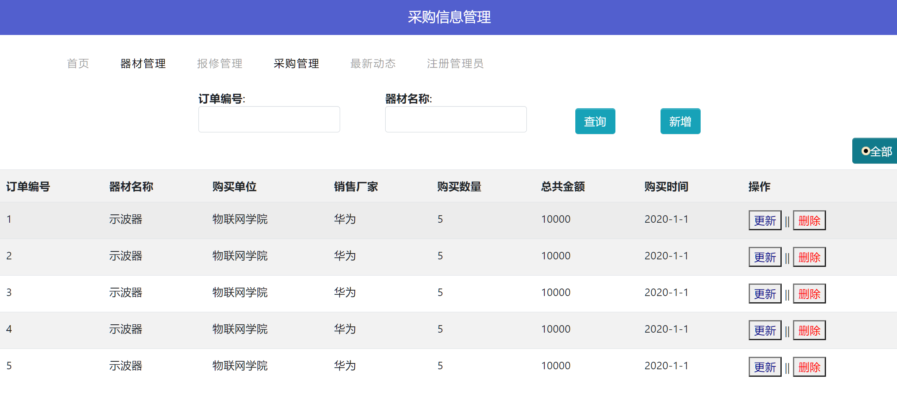
图 3-18 采购管理界面

- 登录界面
在主页想要进入任何管理界面都要经过登录认证，账号和密码存在于数据库中，点击登录时，系统会对账号密码进行验证，若通过则进入器材管理界面，若失败则提示账号或密码错误。系统提供注册管理员账号功能，但是需要先使用已有的管理员账号进入管理界面，才能进入注册界面，保证系统安全性。
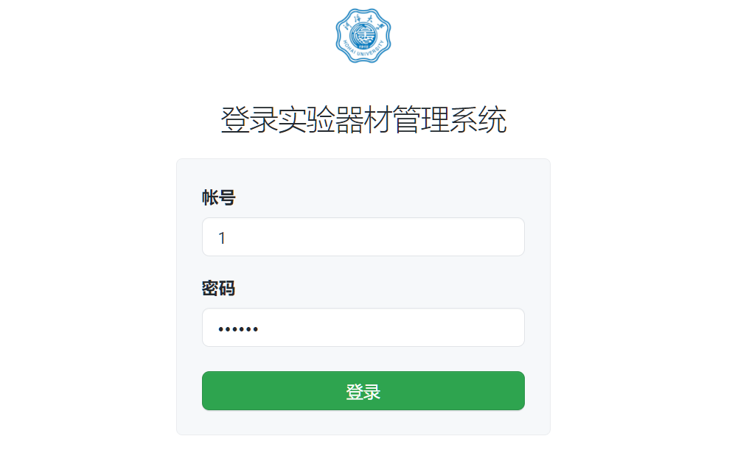
图 3-19 登录界面

- 信息推送界面
本界面展示系统推送的信息，信息的本质时数据库中是数据，在DAO层里，数据被编写成消息的格式，再循环的写入信息界面。系统对不同种类的信息进行了分类，并提供了统计信息。此外，信息推送界面还提供了主页、和一些其他链接的入口。
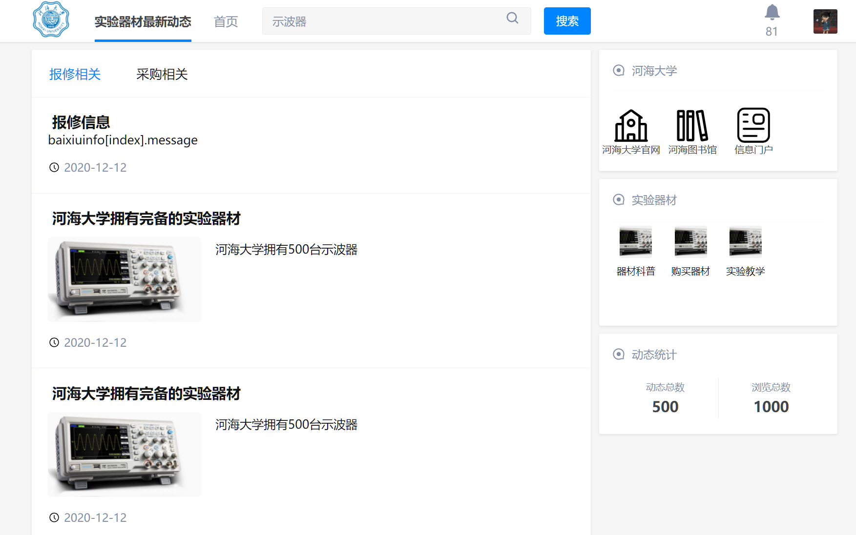
图 3-20 信息推送界面

关键JSP设计
如下图所示，JSP主要用于传输数据。Js通过HTTP Request发送请求和参数。JSP通过Request.getParameter()获取参数，然后新建DAO实例，使用DAO中的方法对数据进行处理并返回结果，最后JSP通过JsonUtils.objectToJson(result)把结果转换成json对象，通过out.write(jsonStr)返回结果给JS。
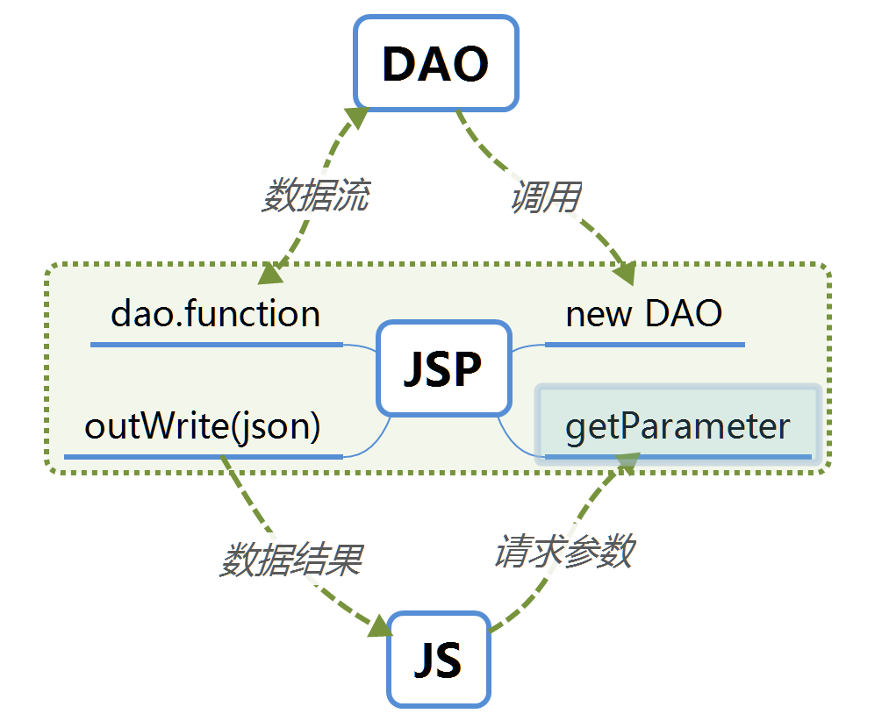
图 3-21 JSP设计

关键业务实现说明
下面对主要业务实现简要描述：
- 报修器材
学生进入报修界面填写报修信息，baoxiu_js.js中的check函数会利用正则表达式reg和warn标签对输入的信息进行检验和反馈。点击保存按钮时，如果所有的数据检验都通过，则进入报修信息存储过程。JS中的getInfo函数会通过 document.getElementById(id); 或 $("#" + warnId); 获取界面上的信息。然后通过request url将数据通过参数发送给addBaoXiu.jsp。然后JSP实例化BaoXiuInfoDAO和BaoXiuInfo,再调用addBaoXiu(BaoXiuInfo)把报修信息写入数据库中。Dao.addBaoXiu()方法先使用dpcp建立数据库连接，再执行"insert into baoxiu values(?,?,?,?)"，把信息插入到数据库中，然后返回操作结果。Jsp再将操作结果转换成Json返回给Js。Js再把操作结果通过悬浮提示框显示在界面上，报修成功后，自动返回主页。报修流程结束。

- 登录注册：
在主页点击器材报修按钮后，进入登录界面，输入密码账号，JS从页面上获取输入的账号密码，check函数先检验合法性，如是否为空、格式是否正确，经验通过后，会通过request当成参数传递给jsp，jsp通过dao层从数据库中取出真实的密码和账号进行比对，如果账号不存在或者密码错误，就返回false,如果账号和密码匹配，则返回true。Js根据返回的结果，提示用户登录成功或失败。 成功后会跳转到信息管理界面。注册入口在管理界面，只有使用已有内置账号密码登录后才能注册。注册流程也是输入账号密码，经过账号重复性检验和密码一致性检验后，才能进行注册。
- 信息管理
信息管理主要包括增删改查。在管理界面，通过按钮和输入框发出操作请求，JS会监听操作并从页面获取数据，传输给JSP，JSP通过dao层访问数据库提取数据，把数据存放在模型层的对象中，在转换为JSON对象返回给JS，JS把结果反应到前端界面。

系统实施和部署

Web应用程序部署
本项目采用tomcat服务器，版本8.5.60。在tomcat根目录中：
- lib中存放项目使用的jar包
- webapps目录下存放部署的项目文件。
- bin目录中有startup.bat和shutdown.bat文件控制Tomcat启动和关闭。
- 将项目从eclipse中导出war包把war放到webapps目录下。Tomcat启动后会自动解压并部署。
- 在浏览器中输入http://localhost:8081/EquipManage/homepage.html即可进入系统主页。
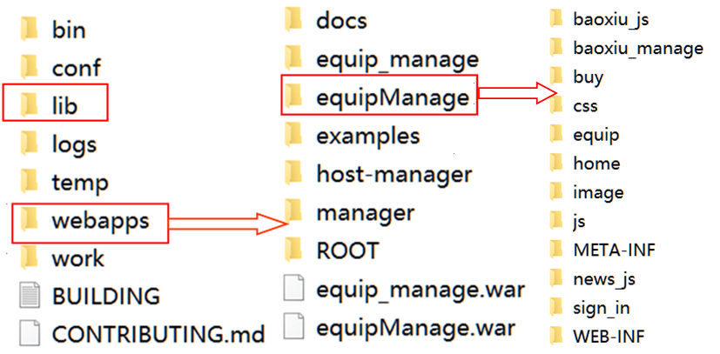

数据库部署
- 数据库部署使用Microsoft SQL Server，试版本为2019，使用SSMS2019进行数据管理。连接时，启动数据库服务，配置好dbcp连接池参数，就可以连接和访问数据库。
- 数据库生成：首先使用PowerDesigner建立概念数据模型，绘制ER图，再转换成物理数据库模型，接着生成数据库创建脚本。在SSMS里面执行脚本即可创建好数据库。
- 数据初始化。由于暂时没有学生、教师等学校相关信息的数据接口，数据暂时采用批量导入或者手动输入的方式。

其他文件部署与应用程序安装
本项目运行需要安装java环境，测试版本为jdk8，可以直接在计算机环境变量中配置java环境。Tomcat启动时会自动使用系统默认jdk。当然，也可以修改tomcat启动配置文件startup.bat和setclasspath.bat，配置指定的jdk。这里将把jdk指定为附带在项目文件中的jdk。

